**1.**Какова разность потенциалов между точками поля, если при перемещении заряда 12 мкКл из одной точки в другую электростатическое поле совершает работу 0,36 мДж? (Ответ дать в вольтах.)

**2.**Между двумя точечными заряженными телами сила электрического взаимодействия равна 12 мН. Если заряд одного тела увеличить в 3 раза, а заряд другого тела уменьшить в 4 раза и расстояние между телами уменьшить в 2 раза, то какова будет сила взаимодействия между телами? (Ответ дайте в мН.)

**3.**Между двумя точечными заряженными телами сила электрического взаимодействия равна 24 мН. Если заряд одного тела увеличить в 2 раза, а заряд другого тела уменьшить в 3 раза и расстояние между телами увеличить в 2 раза, то какова будет сила взаимодействия между телами? (Ответ дайте в мН.)

**4.**Между двумя точечными заряженными телами сила электрического взаимодействия равна 20 мН. Если заряд одного тела увеличить в 4 раза, а заряд другого тела уменьшить в 5 раз и расстояние между телами уменьшить в 2 раза, то какова будет сила взаимодействия между телами? (Ответ дайте в мН.)

**5.**Между двумя точечными заряженными телами сила электрического взаимодействия равна 12 мН. Если заряд одного тела увеличить в 2 раза, а заряд другого тела уменьшить в 3 раза и расстояние между телами уменьшить в 2 раза, то какова будет сила взаимодействия между телами? (Ответ дайте в мН.)

**6.**Модуль напряженности однородного электрического поля равен 100 В/м. Каков модуль разности потенциалов между двумя точками, расположенными на одной силовой линии поля на расстоянии 5 см? (Ответ дать в вольтах.)

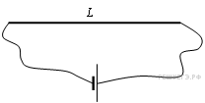

**7.**В электрическую цепь включена медная проволока длиной https://ege.sdamgia.ru/formula/f3/f3fa4e12c37a9f896c0013831f13281ap.png При напряженности электрического поля https://ege.sdamgia.ru/formula/13/13bb5ba5ecd5db86ce048f8702b0469ap.pngсила тока в проводнике равна 2 А. Какое приложено напряжение к концам проволоки? (Ответ дать в вольтах.)

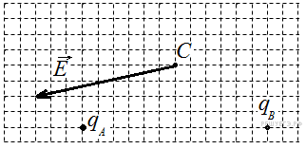

**8.**На рисунке изображен вектор напряженности *Е* электрического поля в точке *С*, которое создано двумя неподвижными точечными зарядами https://ege.sdamgia.ru/formula/48/4856c19f5f0711731cefe3579a1ab6fbp.png и https://ege.sdamgia.ru/formula/ec/ec2c9450f1e54aee92e06c317e9d266bp.png Чему равен заряд https://ege.sdamgia.ru/formula/26/266831554ca18be26e06436a9b9cea2ap.png если заряд https://ege.sdamgia.ru/formula/84/84870735fa357f1bfe446cbb762b7ad7p.png? (Ответ дать в нКл.)

**9.**Два точечных заряда — отрицательный, равный по модулю 3 мкКл, и положительный, равный по модулю 4 мкКл, расположены на расстоянии 1 м друг от друга. На расстоянии 1 метр от каждого из этих зарядов помещают положительный заряд *Q*, модуль которого равен 2 мкКл. Определите модуль силы, действующей на заряд *Q* со стороны двух других зарядов. Ответ выразите в мН и округлите до целого числа.

**10.**Два точечных отрицательных заряда, равных по модулю 3 мкКл и 4 мкКл, расположены на расстоянии 1 м друг от друга. На расстоянии 1 м от каждого из зарядов помещают положительный заряд *Q*, модуль которого равен 2 мкКл. Определите модуль силы, действующей на заряд *Q* со стороны двух других зарядов. Ответ выразите в Н и округлите до десятых долей.

**11.**С какой силой взаимодействуют в вакууме два маленьких заряженных шарика, находящихся на расстоянии 4 м друг от друга? Заряд каждого шарика 8 · 10−8 Кл. Ответ выразите в мкН.

**12.**Фотон с длиной волны, соответствующей красной границе фотоэффекта, выбивает с поверхности пластинки электрон, который попадает в электрическое поле с напряженностью 125 В/м. Найти расстояние, которое он пролетит прежде, чем разгонится до скорости, равной 1% от скорости света. Ответ выразите в см и округлите до целого числа.

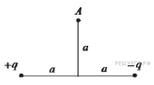**13.**

На расстоянии 2*a* друг от друга закреплены два точечных электрических заряда +*q* и −*q* так, как показано на рисунке. Как направлен относительно рисунка (вправо, влево, вверх, вниз, к наблюдателю, от наблюдателя) вектор напряжённости электрического поля, создаваемого этими зарядами в точке *A*? Ответ запишите словом (словами).

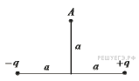**14.**

На расстоянии 2*a* друг от друга закреплены два точечных электрических заряда −*q* и +*q* так, как показано на рисунке. Как направлен относительно рисунка (вправо, влево, вверх, вниз, к наблюдателю, от наблюдателя) вектор напряжённости электрического поля, создаваемого этими зарядами в точке *A*? Ответ запишите словом (словами).

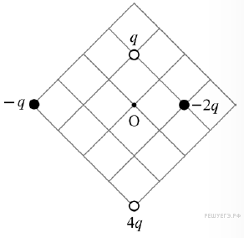

**15.**

Четыре точечных заряда закреплены на плоскости так, как показано на рисунке. Как направлен относительно рисунка (вправо, влево, вверх, вниз, к наблюдателю, от наблюдателя) вектор напряжённости электро-статического поля в точке О? Ответ запишите словом (словами).

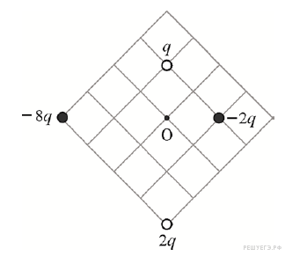

**16.**

Четыре точечных заряда закреплены на плоскости так, как показано на рисунке. Как направлен относительно рисунка (вправо, влево, вверх, вниз, к наблюдателю, от наблюдателя) вектор напряжённости электростатического поля в точке О? Ответ запишите словом (словами).

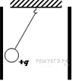**17.**Маленький шарик с зарядом 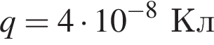 и массой 3 г, подвешенный на невесомой нити с коэффициентом упругости 100 Н/м, находится между вертикальными пластинами плоского воздушного конденсатора. Расстояние между обкладками конденсатора 5 см. Какова разность потенциалов между обкладками конденсатора, если удлинение нити 0,5 мм?

**18.**Полый шарик массой https://ege.sdamgia.ru/formula/6c/6c78b8374ec7e7f818c4fed017d5c60dp.png с зарядом https://ege.sdamgia.ru/formula/8d/8db0124bda7d13c9978fc5747296468bp.png движется в однородном горизонтальном электрическом поле из состояния покоя. Траектория шарика образует с вертикалью угол https://ege.sdamgia.ru/formula/df/dfcc68fd4b2b6dd4f3924dbb2fe8a787p.png Чему равен модуль напряженности электрического поля *Е*?

**19.**Полый заряженный шарик массой https://ege.sdamgia.ru/formula/7c/7c7d49781509e421ee6a29bf8600638ap.png движется в однородном горизонтальном электрическом поле из состояния покоя. Модуль напряженности электрического поляhttps://ege.sdamgia.ru/formula/9b/9b466aaaa0e5058da4e345d843b86857p.png Траектория шарика образует с вертикалью угол https://ege.sdamgia.ru/formula/df/dfcc68fd4b2b6dd4f3924dbb2fe8a787p.png Чему равен заряд шарика *q*?

**20.**Два точечных заряда https://ege.sdamgia.ru/formula/4d/4dc5490e68656db5cf59233c8e88df74p.png и https://ege.sdamgia.ru/formula/2e/2ef4dfb333bb5bd29a1c7f66f52b0bd8p.png находящиеся на расстоянии https://ege.sdamgia.ru/formula/0f/0fa76465f833d5bbc0d48df42d6a28b2p.png друг от друга, притягиваются с силой https://ege.sdamgia.ru/formula/f3/f331c7414d4497a5636602a44ebabb0bp.png Сумма зарядов равна https://ege.sdamgia.ru/formula/36/36ea8bde1f1efc7d15c0720b1b91b0dep.png Чему равны модули этих зарядов? Ответ округлите до десятых долей мкКл.

**21.**В плоском незаряженном воздушном конденсаторе с площадью пластин *S* = 100 см2 и расстоянием между ними *d* = 3 мм в некоторый момент времени одной из пластин сообщили заряд *q* = 40 нКл, оставив вторую пластину незаряженной. Чему после этого стала равна разность потенциалов между пластинами? Краевыми эффектами пренебречь, электрическое поле внутри конденсатора считать однородным.

**22.**В плоском незаряженном воздушном конденсаторе с площадью пластин *S* = 200 см2 и расстоянием между ними *d* = 2 мм в некоторый момент времени одной из пластин сообщили заряд *q* = 50 нКл, оставив вторую пластину незаряженной. Чему после этого стала равна разность потенциалов между пластинами? Краевыми эффектами пренебречь, электрическое поле внутри конденсатора считать однородным.

**23.**Конденсатор электроемкостью 0,5 Ф был заряжен до напряжения 4 В. Затем к нему подключили параллельно незаряженный конденсатор электроемкостью 0,5 Ф. Какова энергия системы из двух конденсаторов после их соединения? (Ответ дать в джоулях.)

**24.**Плоский воздушный конденсатор изготовлен из квадратных пластин со стороной *a*, зазор между которым равен *d*. Другой плоский конденсатор изготовлен из двух одинаковых квадратных пластин со стороной *a*/2, зазор между которым также равен *d*, и заполнен непроводящим веществом. Чему равна диэлектрическая проницаемость этого вещества, если электрические ёмкости данных конденсаторов одинаковы?

**25.**Плоский воздушный конденсатор изготовлен из двух одинаковых квадратных пластин со стороной *а*, зазор между которыми равен *d*. Другой плоский конденсатор изготовлен из двух одинаковых квадратных пластин со стороной *а*/3, зазор между которыми также равен *d*, и заполнен непроводящим веществом. Чему равна диэлектрическая проницаемость этого вещества, если электрические ёмкости данных конденсаторов одинаковы?

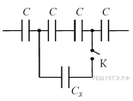**26.**Участок цепи, схема которого изображена на рисунке, до замыкания ключа К имел электрическую ёмкость 3 нФ. После замыкания ключа электроёмкость данного участка цепи стала равной 4 нФ. Чему равна электроёмкость конденсатора *Cx* (в нФ)?

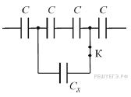

**27.**Участок цепи, схема которого изображена на рисунке, до размыкания ключа К имел электрическую ёмкость 8 нФ. После размыкания ключа электроёмкость данного участка цепи стала равной 6 нФ. Чему равна электроёмкость конденсатора *Cx*? Ответ выразите в нФ.

**28.**Модуль напряжённости электрического поля в плоском воздушном конденсаторе ёмкостью 50 мкФ равен 200 В/м. Расстояние между пластинами конденсатора 2 мм. Чему равен заряд этого конденсатора? Ответ выразите в микрокулонах.

**29.**Заряд плоского воздушного конденсатора ёмкостью 25 мкФ равен 50 мкКл. Расстояние между пластинами конденсатора равно 2 см. Чему равен модуль напряжённости электрического поля между пластинами? Ответ выразите в В/м.

**30.**Через поперечное сечение проводников за 8 с прошло 1020 электронов. Какова сила тока в проводнике?

**31.**Напряжённость поля между пластинами плоского воздушного конденсатора равна по модулю 25 В/м, расстояние между пластинами 15 мм, ёмкость конденсатора 12 мкФ. Определите заряд этого конденсатора. Ответ выразите в мкКл.

**32.**Напряжённость поля между пластинами плоского воздушного конденсатора равна по модулю 50 В/м, расстояние между пластинами 12 мм, заряд конденсатора 15 мкКл. Определите ёмкость этого конденсатора. Ответ выразите в мкФ.